Pengaruh temperatur rendah terhadap ketangguhan dan struktur mikro pada material perunggu timah putih gamelan

I Wayan Andre Atmaja, IGN. Priambadi dan I Ketut Gede Sugita
Jurusan Teknik Mesin Universitas Udayana, Kampus Bukit Jimbaran Bali

Abstrak
Gamelan Bali adalah instrumen pendukung dalam upacara keagamaan serta budaya bagi umat Hindu di Bali. Keberadaan instrumen ini dikenal secara nasional hingga ke mancanegara. Desa Tihingan merupakan icon Desa yang dikenal sebagai Pengerajin gamelan Bali. Material gamelan Bali adalah paduan dari material Tembaga dan Timah Putih yang dikenal dengan nama perunggu. Bilah gamelan ini sering mengalami kerusakan yang diakibatkan oleh kesalahan dalam proses pengerjaan, penggunaan dalam fungsinya maupun akibat kondisi lingkungan. Kondisi lingkungan terutama di mancanegara yang mempunyai temperatur ekstrim, tentu akan memberikan pengaruh terhadap kualitas dari material gamelan. Berdasarkan kondisi tersebut, maka pada penelitian ini diamati pengaruh temperatur yang rendah hingga ekstrim rendah terhadap ketangguhan material. Material uji yang digunakan dalam penelitian diperoleh di perajin gamelan setempat. Material uji tersebut selanjutnya dijadikan spesimen uji impak sesuai dengan standar ASTM E23-82. Spesimen kemudian dikondisikan pada temperatur 0, -10, -20 dan -30ºC untuk mengetahui pengaruh temperatur rendah terhadap ketangguhan material. Pengujian yang dilakuan adalah uji SEM-EDS, uji impak, uji struktur mikro dan uji foto makro. Hasil pengujian SEM-EDS menunjukkan prosentase paduan untuk Cu berkisar antara 61,69 - 68,18% dan Sn adalah antara 17,24 – 31,16% yang sisanya adalah unsur Karbon. Pada range temperatur 26 hingga -30ºC, ketangguhan material yang terbaik ditemukan pada temperatur lingkungan (26ºC) dengan nilai 0,0571 Nm/mm². Pada temperatur uji antara 0 hingga -30ºC menunjukkan ukuran dendrit α semakin mengecil dan jaraknya semakin melebar. Berdasarkan foto makro bentuk permukaan patahan adalah datar, yang menunjukkan sifat material cenderung getas.

Kata kunci : Gamelan Bali, Temperatur Ekstrim, Ketangguhan impak.

Abstract
Gamelan is an instrument to support in religious ceremonies and culture for Hindus in Bali. The existence of this instrument nationally known even to foreign countries. Tihingan village is an icon of villages that known as Balinese gamelan craftsmen.. Material on gamelan is an alloy of Copper and Tin that known as Tin Bronze. The gamelan blades frequently experience damage caused by errors in the process. Environmental conditions, especially in many countries which have extreme temperatures, would give effect to the quality of the gamelan material.Based on that condition, this research observed the effect of low temperatures to extreme lows against the material toughness. The Specimen used in this research was obtained at the local of gamelan craftsmen. The Specimen used as a further impact test specimens in accordance with ASTM E23-82. The specimen then conditioned at a temperature of 0, -10, -20 and -30°C to determine the effect of low temperature on material toughness. Testing that was done is a SEM-EDS test, impact test, microstructure test and macro photos test. The test results show that the percentage of SEM-EDS for Cu alloys ranged from 61.69 to 68.18% and Sn is between 17.24 to 31.16%, which rest is the element carbon. In the temperature range 26 to -30°C , the material toughness is the best found at ambient temperature (26ºC) with a value of 0.0571 Nm/mm². In the temperatures between 0 to -30°C showed α dendrite size is getting smaller and the distance is widened. Based on the shape macro photos test fracture surface is flat, indicating the material properties tend to be brittle.

Keywords: Gamelan, Extreme temperatures, Impact toughness.

- Pendahuluan
Instrumen musik tradisional berupa gamelan merupakan salah satu sarana pendukung kebudayaan Bali. Hampir semua kegiatan baik kegiatan resmi maupun kegiatan keagamaan selalu disertai dengan gamelan untuk mengiringi [1]. Data menyebutkan gamelan Bali saat ini sudah berkembang pesat di mancanegara, terutama di Amerika Serikat, Jepang, Inggris, Australia dan Eropa [2]. Gamelan Bali bisa dikolaborasikan dengan musik-musik dari sejumlah negara di berbagai belahan Dunia. Banyak seniman dari berbagai negara telah melakukan hal tersebut, berkat kelebihan yang ada pada gamelan Bali [3]. Gamelan Bali sudah menjadi musik yang sangat populer di Amerika dan di beberapa universitasnya, seperti : seperti University of California at Los Angeles, Wesleyan, University of California, Berkeley, Cornell, Yale, dan Harvard mulai mengadakan kelas gamelan di kampusnya, kepemilikan instrumen gamelan di kampus juga dipandang sebagai suatu hal yang prestisius dan eksklusif [4].
Perunggu merupakan bahan utama dalam pembuatan Instrument gamelan Bali. Perunggu adalah paduan antara Tembaga dan Timah Putih atau Silikon sebagai paduan utama. Paduan ini merupakan paduan tertua yang dikenal oleh peradaban manusia [5]. Gamelan Bali memiliki kelemahan karena terbuat dari bahan Perunggu yang tidak tahan terhadap lingkungan yang bertemperatur sangat rendah yaitu t = -20 ÷ -25 °C, yang secara mekanik menyebabkan paduan semakin getas (brittle) [5]. Benua Amerika yang memiliki suhu sangat rendah mencapai -50°C [6], Jepang -25.8°C [7], Inggris -8°C hingga -10°C [8], Eropa -20°C [9]. Pada kondisi-kondisi seperti ini, secara akustik damping capacity dari logam Perunggu cenderung meningkat, sehingga berdampak pada menurunnya kualitas akustik gamelan.
Penelitian ini mengkaji lebih mendalam mengenai efek temperatur rendah terhadap kekuatan impak dari paduan Perunggu Timah Putih gamelan serta struktur mikro yang terbentuk pada kondisi ini. Pengujian sifat mekanik dilakukan dengan menggunakan uji impak untuk mendapatkan kekuatan material, karena secara umum dalam aplikasinya bilah-bilah pada gamelan Bali paling banyak dimainkan dengan cara dipukul.
2. Dasar Teori

2.1 Karakteristik Paduan Tembaga
Tembaga (Cu), Timah (Sn), Seng (Zn), maupun Silikon(Si) merupakan bahan yang sering digunakan untuk membuat alat musik. Karena bahan tersebut memiliki kemampuan yang mudah untuk di cor dan memiliki ketahanan terhadap korosi [12]. Gambar di bawah menunjukkan diagram fase Cu-Sn yang terdapat delapan fasa, yaitu : α, β, γ, δ, η, ε, ζ, dan fasa Sn. Fasa α merupakan struktur FCC (Face Cubic Centered) pada 520°C larut pada 15,8% Sn, dan jika temperatur diturunkan batas kelarutan padatnya juga menurun, akan tetapi memerlukan waktu yang lama untuk mengendapkan fasa Sn, maka dari itu tidak memperhatikan perubahan batas kelarutan padat. Komposisi dari paduan praktis adalah 4-12% Sn, sehingga tidak diperlukan untuk memperhatikan fasa-fasa pada daerah paduan tinggi [11].

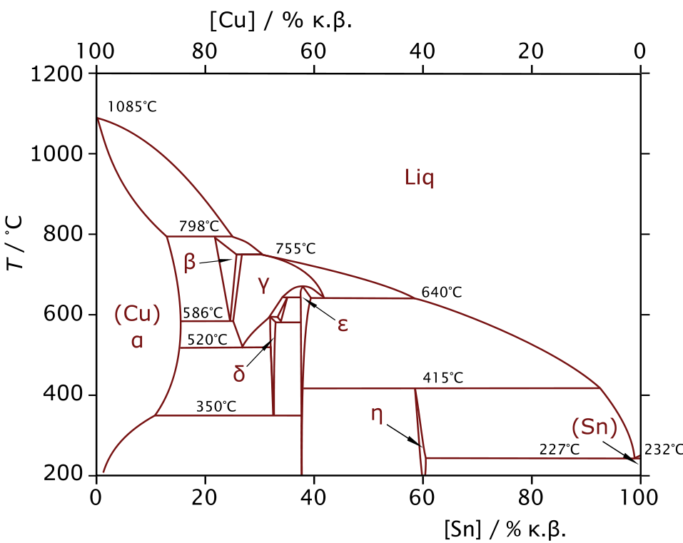
Gambar 1. Diagram phase CuSn

3. Metode Penelitian
3.1 Alur Penelitian
Mulai
Persiapan Alat dan Bahan
Pemotongan Spesimen
Uji SEM-EDS
Uji ketangguhan (Impact Test)

Analisis Data

Kesimpulan

Selesai

Gambar 2. Langkah Alir Penelitian
3.2 Alat dan Bahan
Bahan penelitian pada penelitian ini menggunakan: Bilah gamelan gangsa, Es kering dan Alkohol 95%. Alat penelitian dan pengujian ini mempergunakan peralatan dan bahan sebagai berikut: alat uji impak, mikroskop optik, uji SEM-EDS, gerinda potong, mesin sekrap, mesin frais, vernier caliper, amplas, autosol, kain beludru.

3.3 Pembuatan Spesimen Impak
Pembuatan spesimen impak dimulai dengan pengukuran pemotongan speseimen sesuai dengan ukuran ASTM E23-82 [12].
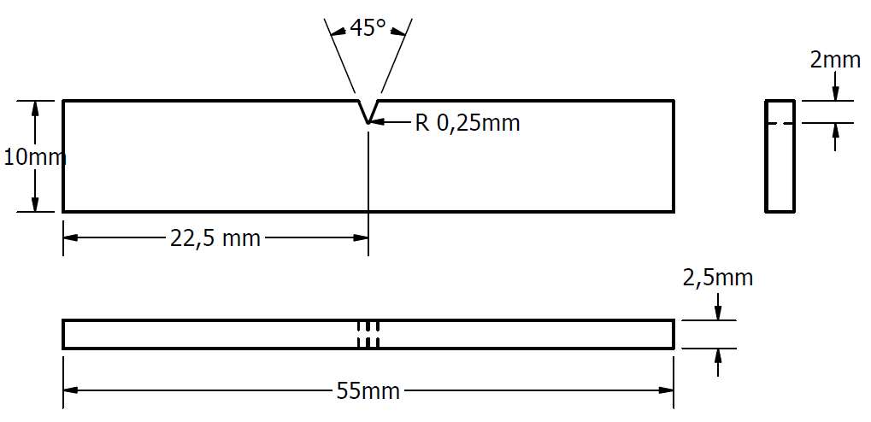
5 mm
Gambar 3. Spesimen V notch Impak ASTM E 23-82
3.4 Pengujian
Pengujian pertama yang dilakukan adalah pengujian SEM-EDS dengan mengambil tiga buah sampel dan dilakukan masing-msing satu kali pengujian. Pengujian kedua dilakukan pengujian Impak dengan 30 sample yang terbagi atas 5 temperatur berbeda (26, 0, -10, -20 dan -30°C) dengan masing-masing tiga kali percobaan, data pengujian impak diuji statistik. Pengujian selanjutnya adalah pengujian struktur mikro dan makro.
4. Hasil dan Pembahasan
4.1 Data Hasil Uji SEM–EDS
Gambar 4. Hasil Pengujian SEM-EDS pada titik 1

Gambar 5. Data Hasil Pengujian SEM-EDS titik 2
Gambar 6. Data Hasil Pengujian SEM-EDS titik 3

Tabel 1. Hasil Uji SEM-EDS pada 3 titik berbeda dalam material gamelan
Komposisi Kimia | Titik 1 | Titik 2 | Titik 3 | Rata-rata
Cu | 61,79 | 61,69 | 68,18 | 63,89
Sn | 17,24 | 18,05 | 31,16 | 22,15
C | 20,96 | 20,26 | 0,67 | 13,96

Hasil pengujian sampel dengan SEM-EDS menunjukkan material perunggu gamelan mempunyai komposisi kimia untuk unsur Cu (Cuprum)antara 61,69% - 68,18% dan unsur Sn (Stannum) antara 17,24%- 31,16% sesuai yang ditunjukkan pada Tabel 1.

4.2 Data Pengujian Impak
Tabel 2. Data Ukuran Spesimen Impak
Tempe-ratur  °C | Sampel | p  (mm) | l (mm) | t (mm) | h  (mm) | A  ( l x (t-h) (mm²)
(Ling-kungan) (26°C) | 1 | 55,0 | 5,0 | 10,0 | 2,0 | 40,0
(Ling-kungan) (26°C) | 2 | 55,1 | 5,0 | 10,0 | 2,0 | 40,0
(Ling-kungan) (26°C) | 3 | 55,1 | 5,1 | 10,0 | 2,0 | 40,8
(0°C) | 1 | 54,9 | 5,0 | 10,0 | 2,0 | 40,0
(0°C) | 2 | 55,2 | 5,1 | 10,0 | 2,0 | 40,8
(0°C) | 3 | 55,0 | 4,9 | 10,0 | 2,0 | 39,2
(-10°C) | 1 | 55,1 | 5,0 | 9,9 | 2,0 | 39,5
(-10°C) | 2 | 54,8 | 5,0 | 10,0 | 2,0 | 40,0
(-10°C) | 3 | 55,0 | 5,0 | 10,0 | 2,0 | 40,0
(-20°C) | 1 | 55,0 | 5,0 | 9,9 | 2,0 | 39,5
(-20°C) | 2 | 55,1 | 5,0 | 10,1 | 2,0 | 40,5
(-20°C) | 3 | 49,9 | 5,0 | 10,0 | 2,0 | 40,0
(-30°C) | 1 | 55,0 | 4,9 | 10,0 | 2,0 | 39,2
(-30°C) | 2 | 55,0 | 5,0 | 10,0 | 2,0 | 40,0
(-30°C) | 3 | 49,5 | 4,9 | 10,0 | 2,0 | 39,2

Tabel 3. Data Hasil Uji Impak
Tempe-ratur | Sampel | E  ( E₁ – E₀ )  (Nm) | I_{s}  (E / A)  (Nm/mm² ) | I_{s Rata-rata}  (Nm/mm²)
(Lingku-ngan) (26°C) | 1 | 2,3 | 0,0575
(Lingku-ngan) (26°C) | 2 | 2,4 | 0,0600 | 0,0571
(Lingku-ngan) (26°C) | 3 | 2,2 | 0,0539
(0°C) | 1 | 2,1 | 0,0525
(0°C) | 2 | 2 | 0,0490 | 0,0508
(0°C) | 3 | 2 | 0,0510
(-10°C) | 1 | 2 | 0,0506 | 0,0490
(-10°C) | 2 | 2 | 0,0500 | 0,0490
(-10°C) | 3 | 1,9 | 0,0475 | 0,0490
(-20°C) | 1 | 1,9 | 0,0481 | 0,0483
(-20°C) | 2 | 2 | 0,0493 | 0,0483
(-20°C) | 3 | 1,9 | 0,0475 | 0,0483
(-30°C) | 1 | 1,8 | 0,0459
(-30°C) | 2 | 1,8 | 0,0450 | 0,0447
(-30°C) | 3 | 1,7 | 0,0433
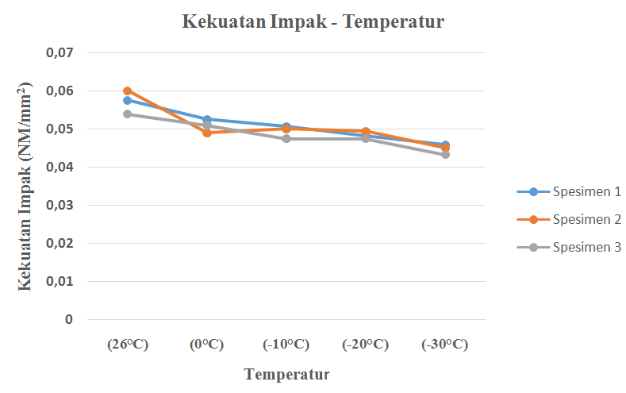
Gambar 7. Grafik nilai kekuatan impak
Berdasarkan pengujian impak yang telah dilakukan sesuai dengan Grafik pada gambar 7 menunjukkan bahwa temperatur yang rendah berpengaruh terhadap penurunan kekuatan impak. Hal ini diperkuat dari penyataan (Sugita, 2012). yang menyatakan bahwa High tin bronze tidak tahan terhadap lingkungan bertemperatur sangat rendah yaitu temperatur t = –(20–25)°C, yang menyebabkan paduan semakin getas [5].

  - Uji Foto Makro
Berikut merupakan hasil pengujian foto makro dengan pembesaran 5x.
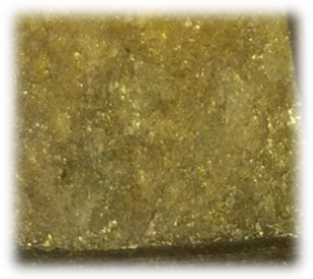
Gambar 8. Struktur Makro Spesimen - Perlakuan Pada Temperatur Lingkungan 26ºC
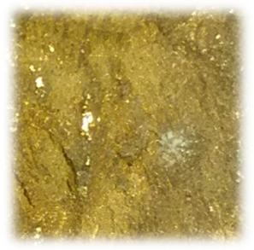

Gambar 9. Struktur Makro Spesimen - Perlakuan Pada Temperatur 0ºC
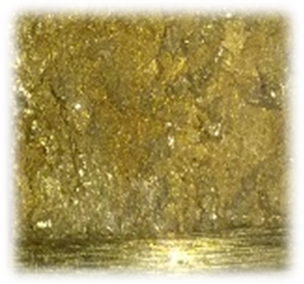
Gambar 10. Struktur Makro Spesimen-Perlakuan Pada Temperatur -10ºC
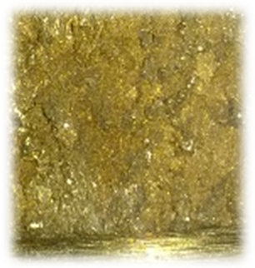
Gambar 11. Struktur Makro Spesimen-Perlakuan Pada Temperatur -20ºC

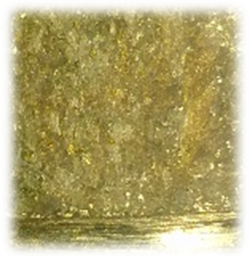
Gambar 12. Struktur Makro Spesimen-Perlakuan Pada Temperatur -30ºC

Ketanguhan suatu material dapat juga dilakukan dengan pengamatan terhadap bentuk permukaan patah, dimana semakin besar prosentase perpatahan berserat atau berbentuk dimple (lesung) menandakan bahan tersebut semakin ulet yang berarti semakin tangguh pula suatu material. Sebaliknya semakin halus dan datar permukaan perpatahannya, maka material tersebut semakin getas.

Struktur makro pada temperatur lingkungan (26ºC) Gambar 8 memperlihatkan bentuk dan permukaan patahan spesimen, terdapat permukaan yang memantulkan cahaya dimana hal ini mengindikasikan patahan bersifat getas (brittle).

Berdasarkan Gambar pada Gambar 9, 10 dan 11 yang secara berturut-turut menunjukkan permukaan patahan pada temperatur 0, -10, dan -20ºC, dimana dalam kondisi ini terjadi perpatahan getas pada material yang ditandai dengan suatu ciri pembelahan (cleavage) dan pada permukaan patahan terdapat batas-batas butir lebih besar yang juga halus dengan pemantulan cahaya yang tinggi. Perpatahan getas yang memecah butir kristal (transgranular) atau sering disebut dengan perpatahan kristalin.

Struktur Makro pada temperatur -30ºC terlihat sedikit berbeda, dimana terlihat pada patahannya yang lebih tebal, dari segi bentuk datar, terdapat sangat sedikit serat-serat garis dan juga terdapat lubang-lubang yang besar yang ditunjukkanoleh gambar yang berwarna gelap. Hal tersebut mengindikasin pada temperatur -30ºC dari segi foto makro material perunggu Timah Putih gambelan cenderung sangat getas.

  - Uji Struktur Mikro
Uji struktur mikro dilakukan pada temperatur lingkung pada masing-masing spesimen setelah dilakukan perlakuan yang berbeda saat pengujian impak. Pengamatan Struktur mikro dilakukan dengan pembesaran 200x.

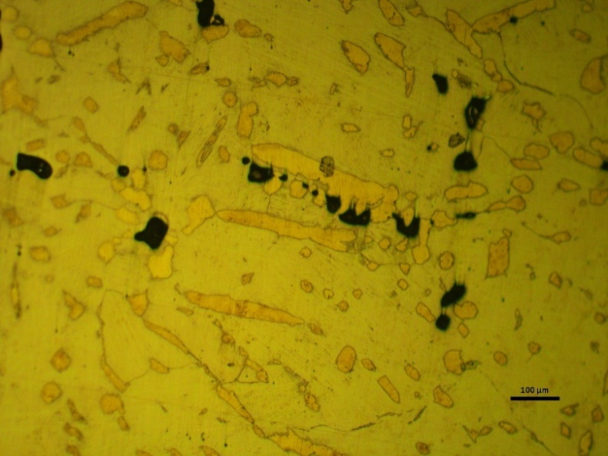
α
α+γ
+
Cacat Porositas
Gambar 13. Struktur Mikro Spesimen - Perlakuan Pada Temperatur Lingkungan -26ºC

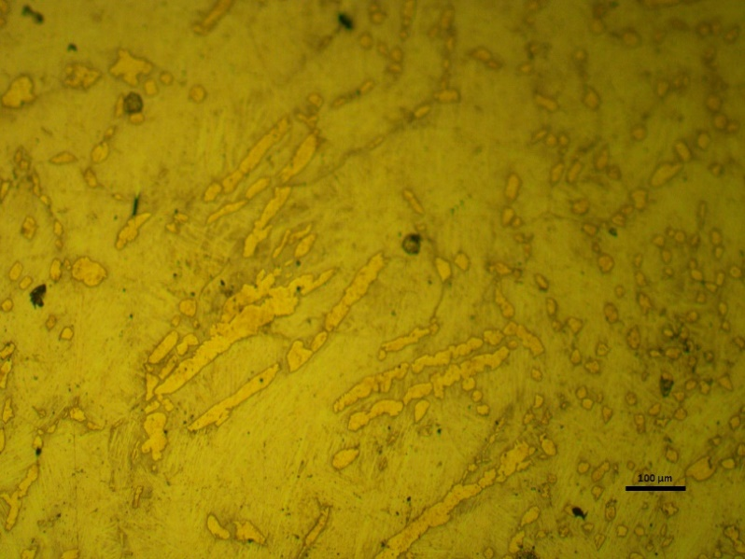
α
α+γ
+
Cacat Porositas
Gambar 14. Struktur Mikro Spesimen -Perlakuan Pada Temperatur 0⁰C

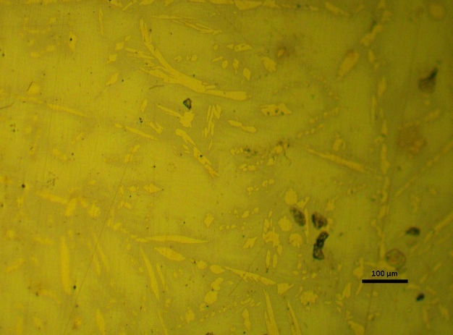
α
α+γ
+
Cacat Porositas
Gambar 15. Struktur Mikro Spesimen -Perlakuan Pada Temperatur -10⁰C

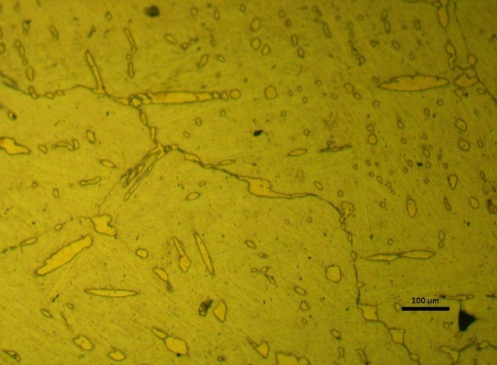
α
α+γ
+
Cacat Porositas
Gambar 16. Struktur Mikro Spesimen -Perlakuan Pada Temperatur -20⁰C
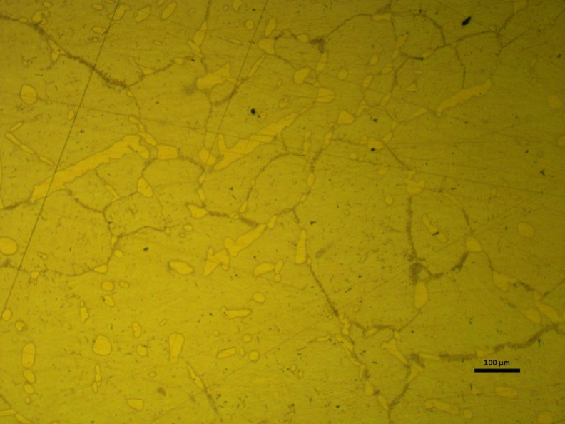
α
α+γ
+
Cacat Porositas
Gambar 17. Struktur Mikro Spesimen-Perlakuan Pada Temperatur -30⁰C

Perbedaan variasi temperatur menyebabkan terjadinya perbedaan bentuk butir, batas butir, ukuran butir, dan jarak butir pada material perunggu gamelan. Struktur mikro pada Gambar 13 hingga 17 menampilkan struktur mikro dari material perunggu timah putih gamelan, material ini dibuat melalui proses penempaan (forging) dan quenching dengan air setelah di cor, yang bertujuan untuk meningkatkan kerapatan struktur dan mengurangi cacat rongga (gas porosity) yang dapat mengurangi damping capacity pada material bilah gamelan.

    - Struktur mikro pada Gambar 13 menunjukkan terdapat fase α dan dikelilingi oleh fasa α+γ yang menyebabkan struktur cenderung getas temperatur lingkungan masih sedikit menunjukkan bentuk asli dari struktur perunggu timah, akan tetapi memang struktur pada temperatur ini sudah benar-benar berbeda dengan atlas aslinya yang tanpa di tempa. Struktur di dominasi oleh fasa α, dimana ukuran cenderung memanjang yang sedikit mengecil dan hal ini menunjukkan ternyata proses penempaan mempengaruhi struktur mikro.
    - Struktur mikro berturut-turut Gambar 14 hingga 17 (0, -10, -20 dan -30ºC) memperlihatkan semakin rendah temperatur bentuk dendrit semakin pipih, membulat dan mengecil, bahkan pada temperatur ini bentuk dendrit berukuran sangat kecil serta jarak antar dendrit semakin besar dan melebar. Kecacatan yang tampak adalah cacat blow hole/gas porosity yang menunjukkan terdapatnya udara yang terperangkap pada saat pengecoran produk.

5. Kesimpulan
Berdasarkan pada beberapa rangkaian pengujian pengujian yang telah dilaksanakan, dapat ditarik beberapa kesimpulan, antara lain :
1. Pengujian SEM-EDS menunjukkan prosentase kimia pada material perunggu gamelan adalah Cu 63,89 %, Sn 22,15, dan C 13,96.
2. Hasil pengujian impak menunjukkan bahwa nilai kekuatan impak temperatur lingkungan (26ºC) adalah 0,0571 Nm/mm², temperatur 0ºC adalah 0,0508 Nm/mm², temperatur -10ºC adalah 0,049 Nm/mm², temperatur -20ºC adalah 0,0483 Nm/mm², dan temperatur -30ºC adalah 0,0447 Nm/mm². Kelima variasi temperatur yang diujikan diperoleh nilai kekuatan impak yang paling baik adalah temperatur lingkungan (26ºC), Sehingga ditemukan hasil bahwa semakin rendah temperatur semakin rendah kekuatan impaknya. Pengujian hipotesis dengan uji t berpasangan menunjukkan bahwa pada pasangan temperatur lingkungan dan temperatur 0ºC tidak terjadi perubahan kekuatan impak, pada pasangan variasi temperatur lingkungan dengan -10, -20 dan -30ºC memberikan pengaruh terhadap kekuatan impak material.
3. Foto makro secara umum menunjukkan bentuk permukaan patahan cenderung material cenderung semakin getas akibat dari perlakuan temperatur rendah. Hal ini sama dengan hasil dari pengujian struktur mikro yang memperlihatkan hasil yang paling baik terdapat pada temperatur lingkungan (26ºC) dimana gambar terlihat dengan jelas, bentuk butiran terlihat lebih rapat bergaris-garis dan memanjang dan tebal, sehingga jika dilihat secara visual dan dibandingkan dengan temperatur yang lain. Hal ini menunjukkan bahwa semakin rendah temperatur jarak antar dendrit α pada struktur mikro semakin merenggang dan pada struktur makro bentuk permukaan semakin rata dan halus yang didominasi oleh permukaan yang semakin banyak memantukan cahaya .

DAFTAR PUSTAKA
[1] Lokantara, I Putu. Dkk. (2011). Studi Perlakuan Panjang Serat dan Fraksi Volume Serat Terhadap Sifat Akustik Komposit Taopis Kelapa/Polyester Sebagai Alternatif Pengganti Bumbung Bambu Gamelan Bali. Jurnal Cakram. Jurusan Teknik Mesin, Fakultas Teknik, Universitas Udayana.
[2] Kementrian dalam Negeri (Kemendagri). (2012). Gamelan Bali Menjadi Incaran Banyak Negara.
Sumber: http://www.kemendagri, diakses pada 8 desember 2015
[3] Kompas. (2009). Gamelan Bali dan Jawa Berkembang di Mancanegara.
Sumber: http://properti.kompas.com, diakses pada 20 september 2015
[4] Voice of America (VoA). (2014). Gamelan Mengalun Merdu di Amerika.
Sumber:http://www.voaindonesia.com, diakses pada 5 februari 2016
[5] Sugita, I ketut Gede. (2012). Rekayasa Perunggu Silikon Sebagai Pengganti Perunggu Timah Putih dengan Variasi Komposisi, Laju Pembekuan dan Proses Anil untuk Mendapatkan Sifat Akuistik dan Mekanik yang Lebih Baik. Jurnal Penelitian. Universitas Gadjah Mada .Yogyakarta.
[6] Tribun International. (2014). Suhu Dingin di Amerika Tembus Minus 50 Derajat. Sumber:http://www.tribunnews.com, diakses Pada 8 desember 2015.
[7] Japan Today. (2014). Temperatures plummet across much of Japan. Sumber: http://www.japantoday.com, diakses pada 9 desember 2015
[8] Vivanews. (2012). Musim Dingin, Inggris Bak Kutub Selatan.
Sumber:http://dunia.news.viva.co.id, diakses pada 10 februari 2016
[9] British Broadcasting Corporation (BBC). (2010). Eropa Hadapi Suhu Terdingin. Sumber: http://www.bbc.com, diakses pada: 15 desember, 2015
[10] Bandem, I Made & Sal Mugiyanto. (1996). Teater Daerah Indonesia. Yogyakarta. Kanisius
[11] Surdia, Tata. & Saito, S. (1985). Pengetahuan Bahan Teknik. Jakarta: PT. Pradnya Paramita.
[12] Annuals Book Of ASTM.(1982) .Standard Test Methods For Notched Bar Impact Testing Of Metallic Materials. USA.

 | I Wayan Andre Atmaja lahir di Desa Nyalian, Bali pada tanggal 15 September 1993. Merupakan mahasiswa lulusan S1 Jurusan Teknik Mesin Universitas Udayana angkatan tahun 2011 dan telah menyelesaikan study di Universitas Udayana pada tahun 2016. Judul peneliatian adalah Pengaruh temperatur rendah terhadap ketangguhan dan struktur mikro pada material perunggu timah putih gamelan.

